­­­­­Для получения сведений о месте жительства и месте пребывания гражданина необходимо

1. ЭЦП
2. считыватель ID-карт
3. ID-карта (гражданин должен помнить свои PIN1 и PIN2)

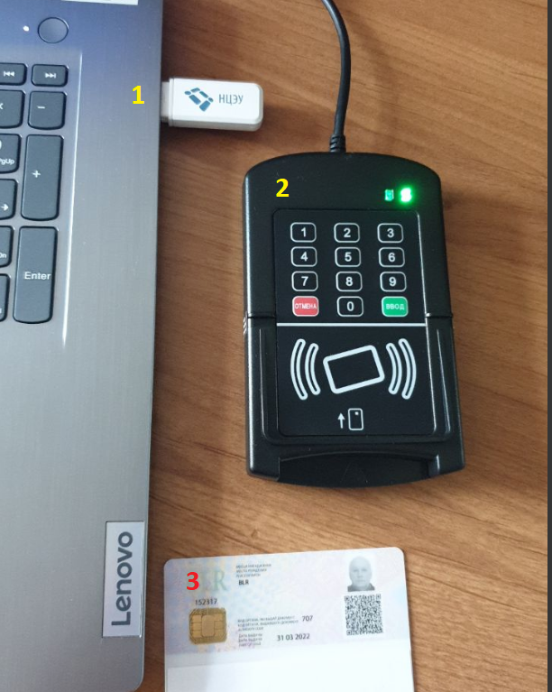

Порядок действий

1. Запускаем G-SecTLS, нажимаем «ОК», нажимаем «ЗАПУСК»

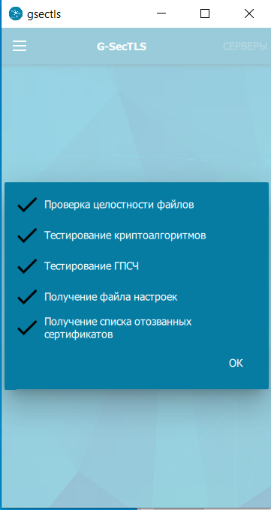

1. Запускаем NTClientSoftware, нажимаем «ОК», нажимаем «ОК»

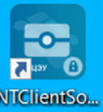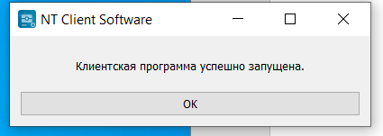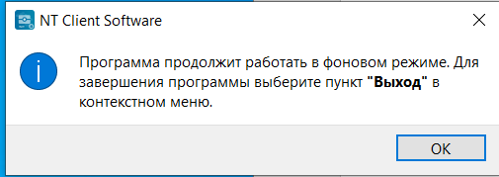

1. Заходим на сайт НЦЭУ и нажимаем «Войти с помощью ID-карты или ключа ЭЦП»



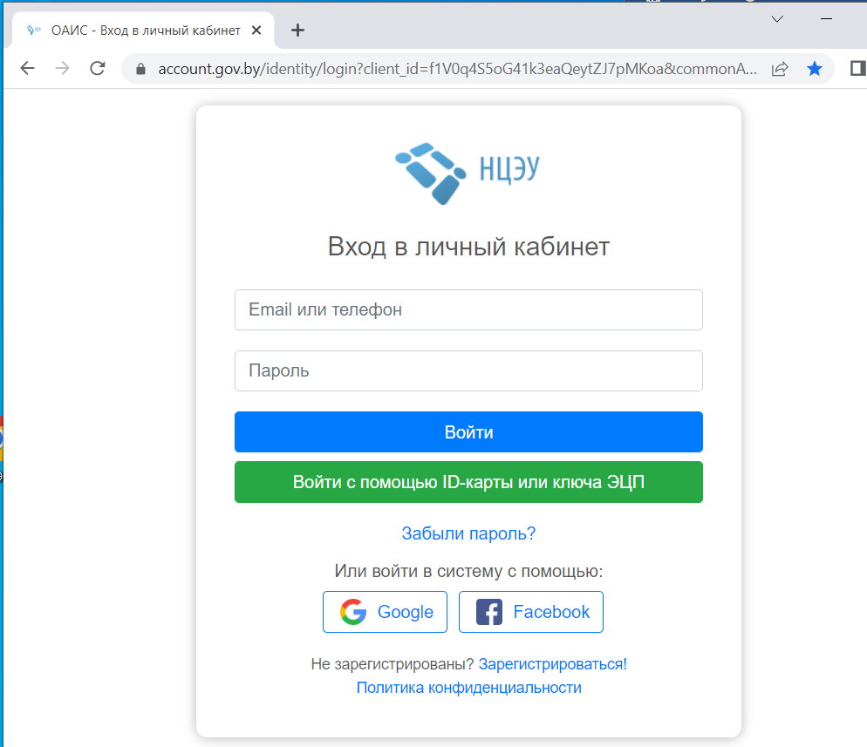

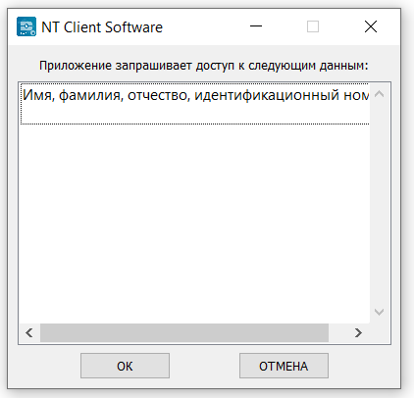

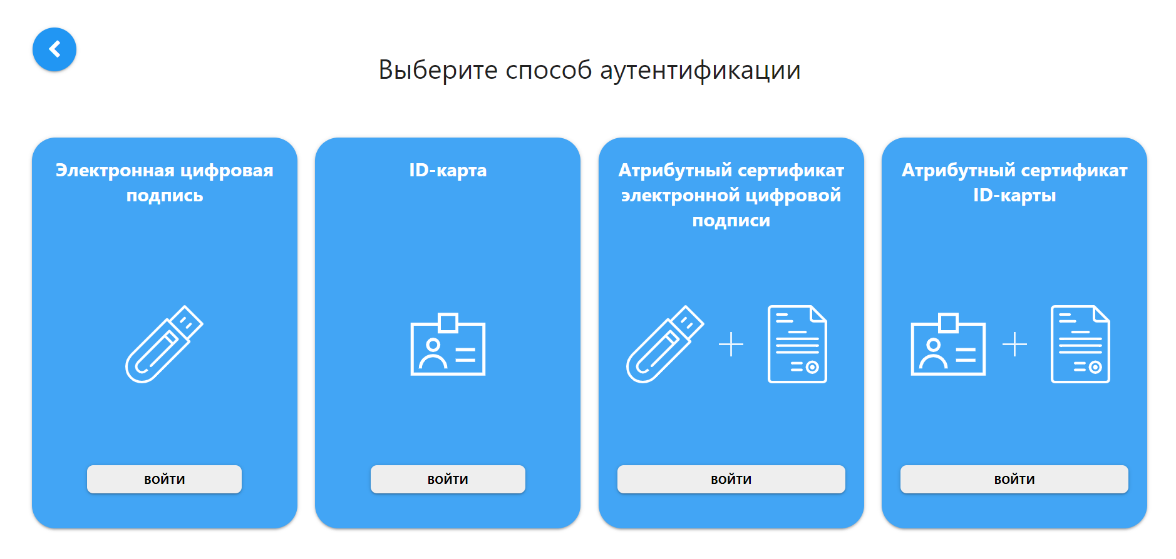

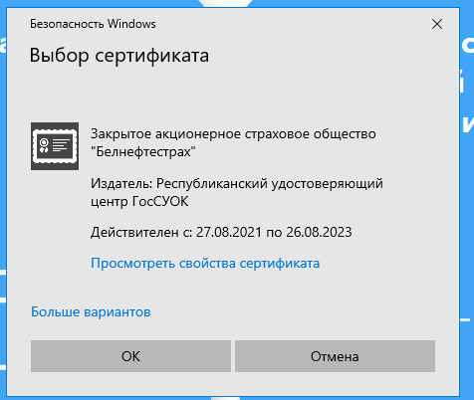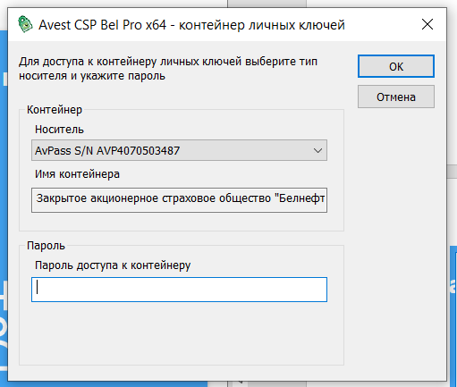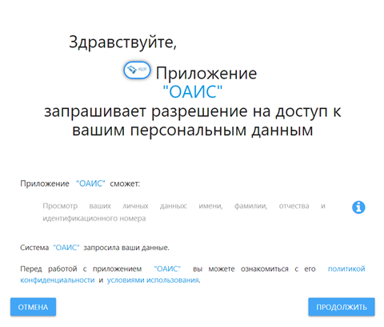

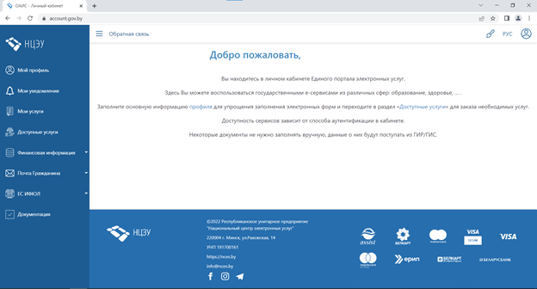

1. Переходим в аккаунт организации

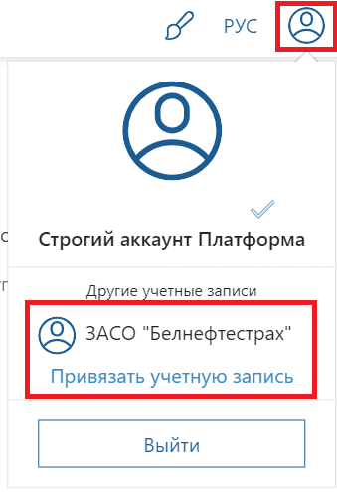

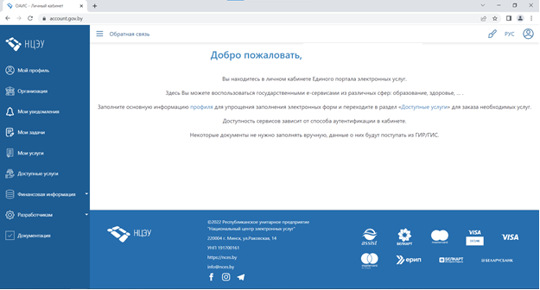

1. Выбираем пункт бокового меню «Доступные услуги» и ищем 3.50



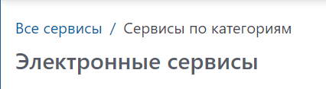

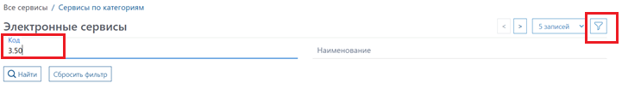

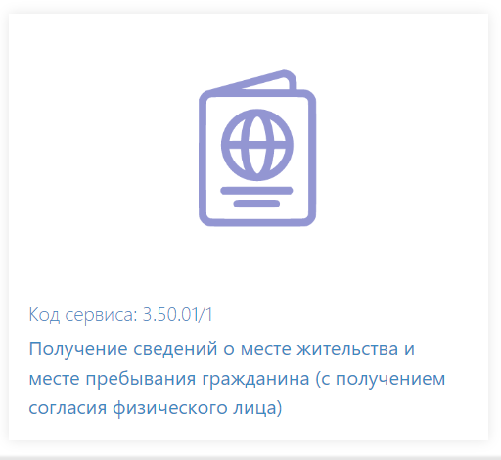

1. Следуем инструкциям на экране: нажимаем «Заказать», «Продолжить», Гражданин вводит PIN1, выбираем тип требуемой регистрации (постоянная или временная)

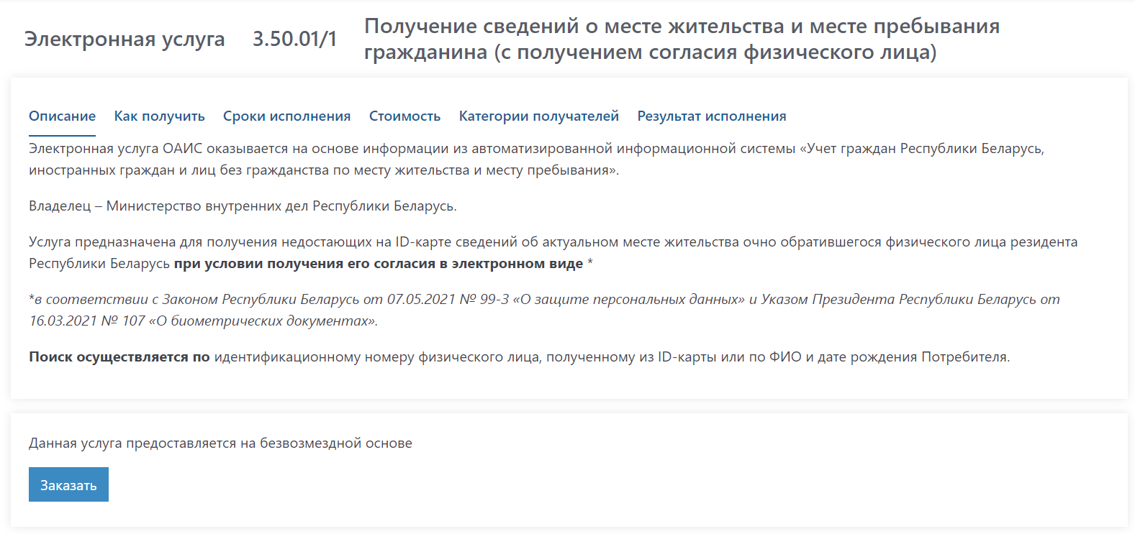



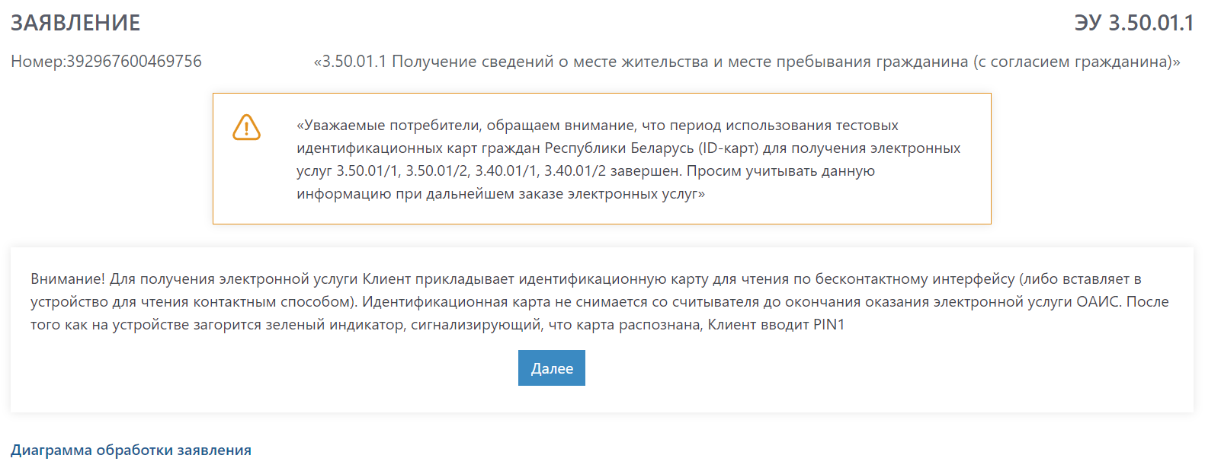

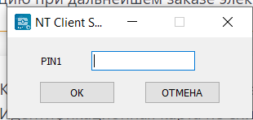

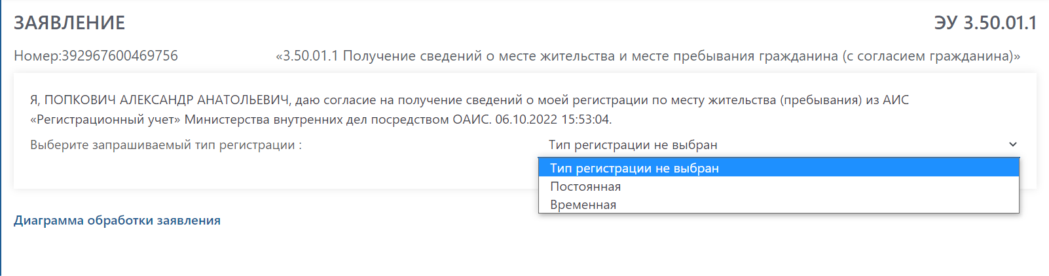

1. Гражданин дает согласие и вводит последовательно PIN1 и PIN2, нажимаем «Предоставить сведения»

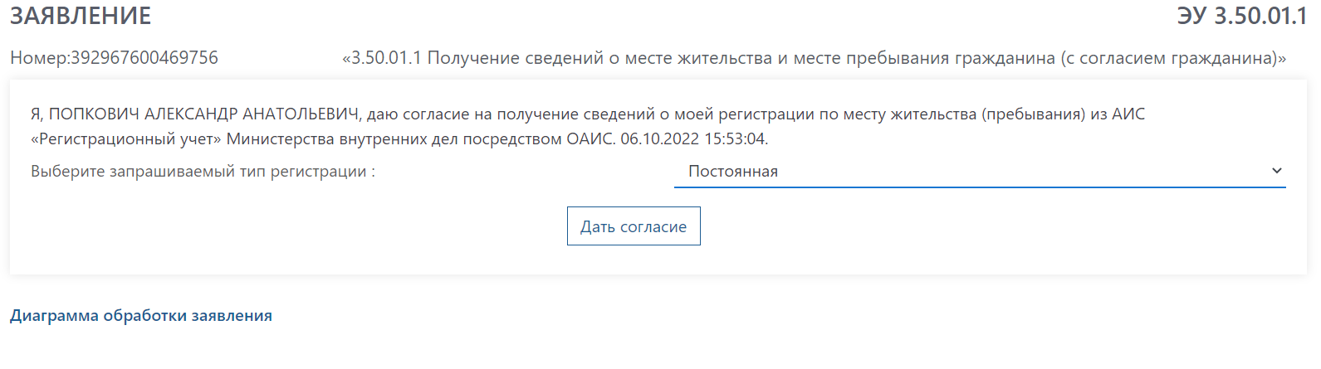

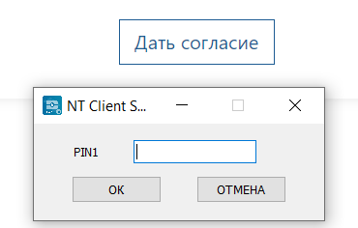

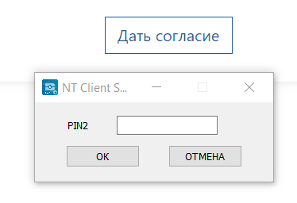

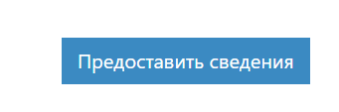

На экране отобразятся сведения о регистрации, их можно скачать в формате PDF

